ФИО педагога: С.А. Бубновская
Программа: «Английская азбука»
Объединение: 1АД, 1БД, 1 ВД.
Дата занятия по рабочей программе: 06.04- 07.04.2020, 09.04-10.04.20.
Тема занятия: «Цвета»
Задание: выучить стих «Про цвета», раскрасить картинку со стихом, картинку по номерам и прямоугольники соответственно названиям цветов.
Материалы: распечатка стихотворения и картинки «Бабочка», фломастеры или карандаши.

Порядок выполнения:
- Прослушать видеозапись с названиями цветов на английском языке.
- При помощи взрослого познакомиться с новым стихотворением.
- Разукрасить картинку со стихом или нарисовать свою.
- Разукрасить картинку по номерам.
- Разукрасить прямоугольники соответственно названию цвета.
- По возможности выучить стихотворение или повторять за взрослыми построчно.
- Снять на видеокамеру, как вы выучили стихотворение, сфотографировать картинку или свой рисунок и отправить мне на электронный адрес: Sweta_@mail.ru или WhatsApp 89149320037

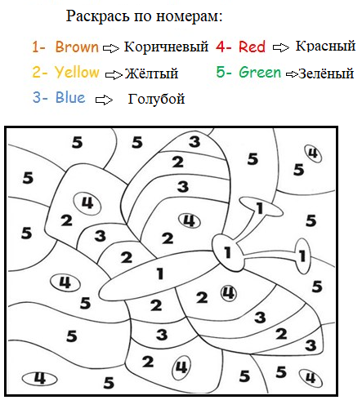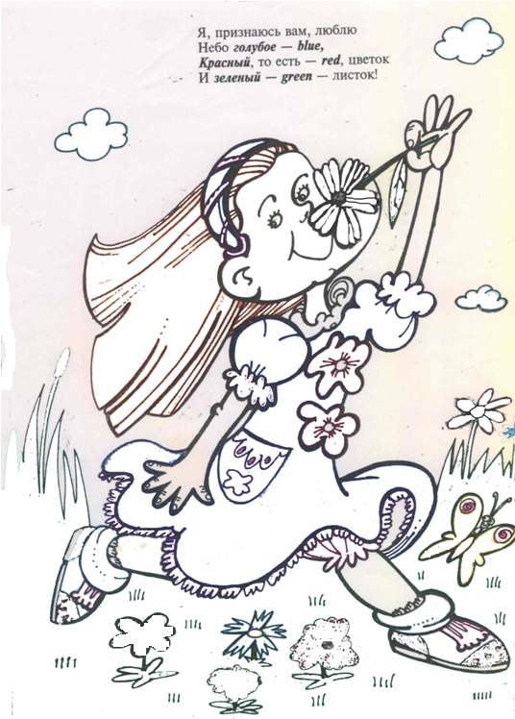
Разукрасить прямоугольники соответственно слову:
Blue Red Green Yellow Brown

